OBJAVA ZA MEDIJE

U HRVATSKOJ AKADEMIJI ZNANOSTI I UMJETNOSTI
URUČENE NAGRADE „HRVOJE POŽAR“ ZA 2019.

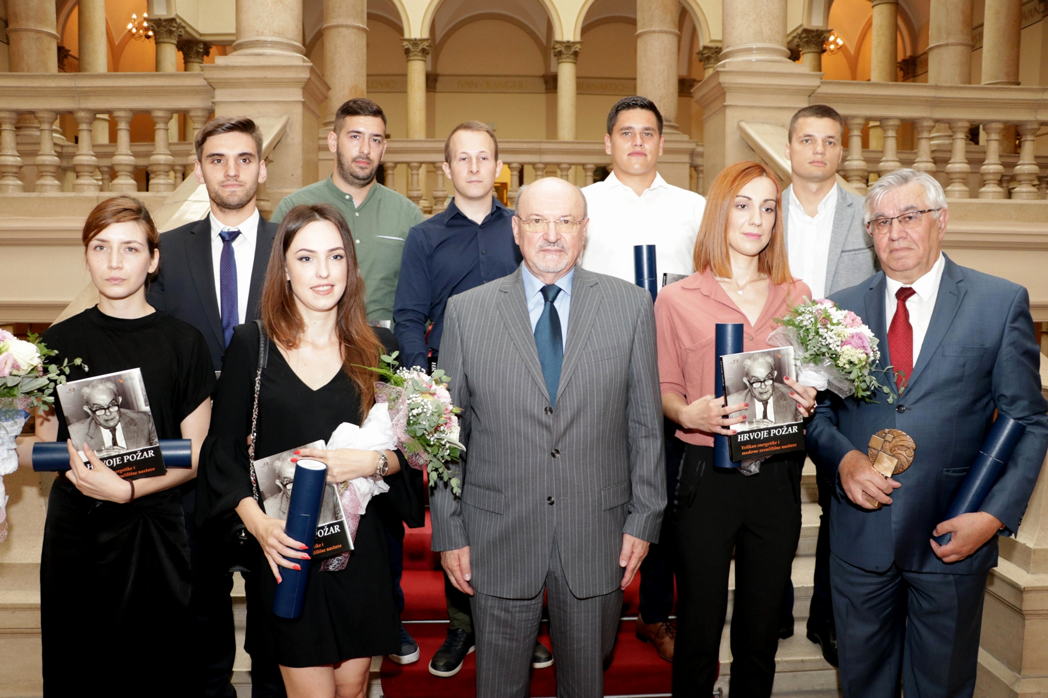

Zagreb, 4. srpnja 2019. – U četvrtak 4. srpnja u palači Hrvatske akademije znanosti i umjetnosti održana je svečanost uručenja nagrada „Hrvoje Požar“ za 2019. koje dodjeljuju Hrvatsko energetsko društvo i Zaklada „Hrvoje Požar". Nagrada nosi ime akademika Hrvoja Požara (1916.–1991.), Akademijinog glavnog tajnika od 1978. do 1991., i dodjeljuje se od 1995. za popularizaciju energetike i interesa za energetiku.
Za značajnu stručnu i znanstvenu djelatnost u razvitku energetike nagradu je dobio prof.dr.sc. Nedjeljko Perić s Fakulteta elektrotehnike i računarstva Sveučilišta u Zagrebu. Za izvrstan uspjeh u studiju energetskog usmjerenja nagrađeni su Krešimir Jukić s Fakulteta elektrotehnike, računarstva i informacijskih tehnologija u Osijeku te Dominik Kevo i Filip Vodonić s Rudarsko-geološko-naftnog fakulteta u Zagrebu. Za posebno zapažen diplomski rad iz područja energetike nagradu su dobili Goran Stunjek s Fakulteta strojarstva i brodogradnje u Zagrebu, Kristina Strpić s Rudarsko-geološko-naftnog fakultetu u Zagrebu i Marko Šarić s Fakulteta elektrotehnike, računarstva i informacijskih tehnologija u Osijeku. Godišnje stipendije Zaklade “Hrvoje Požar” dobili su studenti energetskog usmjerenja Josip Ljubetić, Martina Perutina i Andrea Valjak s Rudarsko-geološko-naftnog fakultetu u Zagrebu.
Kako je u uvodnom govoru kazao glavni tajnik HAZU akademik Dario Vretenar, akademik Hrvoje Požar bio je glavni hrvatski elektoenergetski dispečer, glavni urednik Tehničke enciklopedije i prorektor Sveučilišta u Zagrebu, a kao glavni tajnik Akademije unaprijedio je njenu izdavačku djelatnost i bio zaslužan za promjenu njenog imena iz Jugoslavenska akademija znanosti i umjetnosti u Hrvatska akademija znanosti i umjetnosti 1991. „Akademik Hrvoje Požar bio je uzor kojeg su mnogi slijedili, ali ga nijedan glavni tajnik Akademije nije dostigao“, rekao je akademik Vretenar.
Nagrade je uručio predsjednik Hrvatskog energetskog društva dr. sc. Goran Granić koji je kazao da su energija i klima danas više nego ikada u povijesti u središtu razmišljanja ne samo poduzetnika na području energetike, specijaliziranih udruga, raznih lobističkih aktivista, nego i svih građana, osobito mladih. „Energetika i klima nisu izdvojena područja za koja su potrebna posebna pravila. Željom da se mijenjaju odnosi u energetskom sektoru testira se ambicioznost svakog društva da u svim važnim područjima razvoja i života ostvari svoj cilj. Najgora varijanta je ravnoteža u neambicioznosti mijenjanja društva. Hrvatska treba ambiciozni program promjena u energetskom sektoru u korist očuvanja klime. To je daleko veći izazov danas nego kod generacija koje su gradile velike hidroelektrane u Hrvatskoj sa skromnom tehnologijom, ali i velikim znanjem što je tada bio izazov. Danas se posebno mijenja dinamika procesa razvoja jer je u narednih 30 godina potrebno izgraditi jednaku količinu megawata koliko je izgrađeno u prethodnih 100 godina“, rekao je Granić. Dobitnicima nagrada poručio je da uz otvoren duh i iskrenost prema profesiji budu ustrajni u traženju boljih rješenja. „Nemojte se pretvarati u lobiste bilo koje tehnologije i grupacije, budite snažni zagovornici razvoja temeljenog na snazi inženjerstva. Promišljajte ideje za mijenjanje energetike u učinkovitu i obnovljivu, a temeljenu na znanju, novim tehnologijama i digitalnom društvu“, poručio je Goran Granić.

Marijan Lipovac
Ured za odnose s javnošću i medije HAZU

